**ПРОЕКТ**

**«ЕСЛИ ХОЧЕШь БЫТЬ ЗДОРОВ!»**

**Разработали:**

**Воспитатель МОУ Детский сад № 317**

**Пивнева Людмила Николаевна**

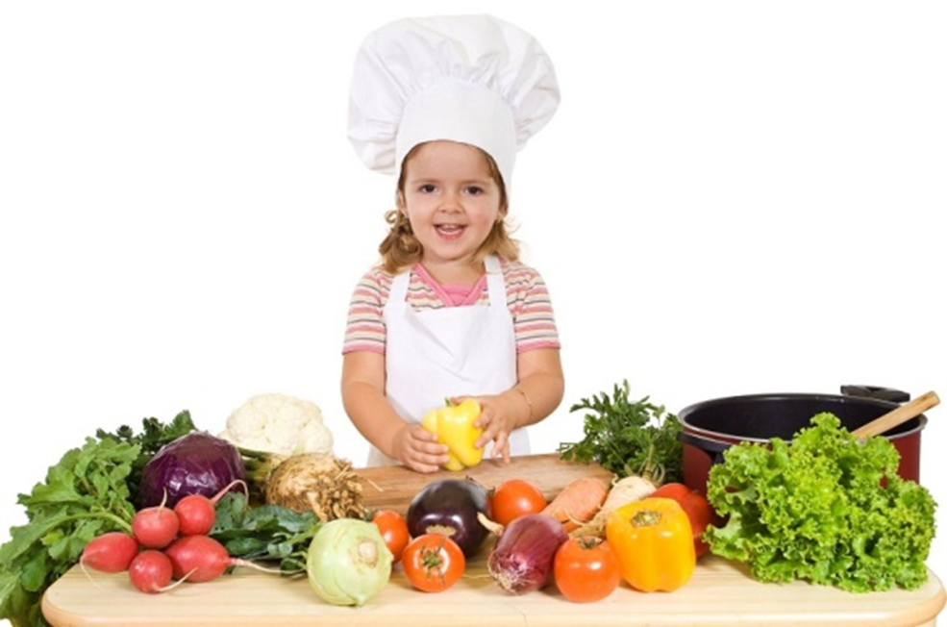

**Муниципальное дошкольное образовательное учреждение**

**«Детский сад № 317 Красноармейского района Волгограда»**

**(МОУ Детский сад № 317)**

400096 Россия, г.Волгоград, ул. Удмуртская, 101;

тел. (8442) 65-31-75; Е-mail: [dou317@volgadmin.ru](mailto:dou317@volgadmin.ru)

**Название проекта:** «Если хочешь быть здоров!».

**По доминирующей деятельности:** познавательный, творческий.

**По количеству участников:** групповой.

**Характер контактов:** среди детей одной группы.

**По продолжительности**: долгосрочный.

**Участники**: дети подготовительной группы.

**Автор проекта**: Воспитатель МОУ Детский сад № 317: Пивнева Людмила Николаевна.

Волгоград

**Проблема:** недостаточно знаний о правилах здорового питания, отказ от полезных продуктов, питания в детском саду.

**Актуальность:** Здоровье детей и его состояние относится к числу важнейших характеристик, определяющих детей в обществе, и отражает состояние здоровья всего общества. А по данным государственного доклада «Положение детей в РФ» состояние здоровья детей дошкольного возраста за последнее десятилетие ухудшилось в связи с изменениями условий жизни и с нарушением питания дошкольников. Рациональное питание является одним из факторов внешней среды, определяющих нормальное развитие ребёнка. Оно оказывает самое непосредственное влияние на жизнедеятельность, рост, состояние здоровья малыша. Правильное, сбалансированное питание, отвечающее физиологическим потребностям растущего организма, повышает устойчивость к различным неблагоприятным воздействиям. Наиболее важно соблюдение принципов рационального питания детей раннего и дошкольного возраста. Этот период характеризуется интенсивными процессами роста, дальнейшим совершенствованием функций многих органов и систем, особенно нервной системы, усиленными процессами обмена веществ, развитием моторной деятельности. Рациональное сбалансированное питание предусматривает использование необходимого набора продуктов, содержащих все пищевые компоненты, витамины, микроэлементы в соответствии с возрастными потребностями растущего организма. Дети не могут самостоятельно оценить полезность здоровой пищи. Сегодня существует проблема правильного питания в семье. Многие родители не в состоянии обеспечить своим детям правильного питания из – за отсутствия теоретических знаний. А ведь без преувеличения можно сказать, что правильное питание – это залог хорошего самочувствия, работоспособности, активной деятельности, отличного настроения, важнейшее и непременное условие нашего здоровья и долголетия. Мы постоянно ищем всё новые и новые способы позаботиться о своём здоровье, и в этом поиске забываем о самых простых естественных вещах: необходимость обратить пристальное внимание детей и родителей на своё питание.

**Предмет проектной деятельности:** организация здорового питания детей группы, их режим питания.

**Цель проекта:** Формирование у дошкольников основ рационального питания, представления о необходимости заботы о своем здоровье, о важности правильного питания, как составной части сохранения и укрепления здоровья

**Задачи проекта:**

*Обучающие:*

* Расширить знания дошкольников о питании, его значимости, о взаимосвязи здоровья и питания человека (какие продукты наиболее полезны и необходимы человеку каждый день, а какие вредны), отработать у детей умение отличать полезные и вредные продукты в рационе питания;
* Закрепить знания детей о необходимости витаминов для нормальной жизнедеятельности человека, о том, в состав каких продуктов они входят;

*Развивающие:*

* Развивать познавательные и творческие способности детей, исследовательские умения и навыки, мыслительные процессы (анализ, синтез, умозаключения), связную речь;

*Воспитательные:*

* Воспитывать бережное отношение к своему организму, осознанное отношение к выбору продуктов питания, культуру поведения за столом.

**Для родителей:**

* Активизировать знания родителей о здоровом питании,

повысить их самообразование по теме.

* Формировать готовность родителей к сотрудничеству с

педагогами.

**Гипотеза:**реализация проекта окажет позитивное влияние на развитие познавательной активности детей группы, в части ознакомления их с принципами здорового питания.

**Форма проведения итогового мероприятия:**

Игра - викторина «Юные знатоки правильного питания»

**Продукт проекта:**

**Для родителей:**

* создание книги «Рецепты витаминных салатов»;

**Для педагога:**

* картотека пословиц и поговорок о здоровом питании;
* консультация для родителей «Здоровое питание дошкольника»;
* подбор конспектов непосредственно образовательной деятельности

о правильном питании.

**Ожидаемый результат:**

Через систему разнообразных мероприятий сформировать основные

понятия рационального питания, потребность в здоровом питании и

образе жизни, умение выбирать полезные продукты, воспитывать

чувство ответственности за своё здоровье.

Повышение уровня знаний, умений и навыков у родителей,

формирование интереса к здоровому питанию в семьях.

**Этапы проекта:**

|  |  |  |  |
| --- | --- | --- | --- |
| Этапы | Деятельность педагога | Деятельность детей | Взаимодействие с родителями |
| организационный | Постановка проблемы, цели, определение задач для решения поставленной цели. Педагог проводит методику «трёх вопросов», подбирает диагностический инструментарий. | Проявляют желание участвовать в решении проблемы. | Проявляют желание участвовать в реализации проекта. |
| основной | Подбор и поиск информации для проведения бесед «Что такое здоровое питание», «Не полезные и полезные продукты питания». Подборка игр по теме проекта, пополнение развивающей среды в разных центрах активности. Чтение книг по теме, изготовление атрибутов для с/р игр и п/и. Подбор загадок, стихотворений, поговорок. | Участие в беседах, играх. Рассказывание по картинке о полезных продуктах. Изготовление с родителями масок «полезные продукты». Составление рассказа о любимом полезном продукте. Участие в изготовлении салата. Участие в индивидуальной и коллективной творческой деятельности. | Изготовление масок, поиск информации по теме. Предоставление необходимого материала. Составление рассказа с ребёнком о любимом полезном продукте. Участие в анкетировании. |
| заключительный | Оформление выставок детско – родительских работ, презентация проекта. | Участие в презентации проекта. | Раздача памяток и полезном и правильном питании детей дошкольного возраста. |

|  |  |  |  |  |  |  |  |
| --- | --- | --- | --- | --- | --- | --- | --- |
| Образовательные области | Совместная образовательная деятельность с учётом образовательных областей | | | | Организация образовательной среды для самостоятельной деятельности | | Взаимодействие с родителями |
| Групповая, подгрупповая | Индивидуальная работа | Образовательная деятельность в режимных моментах | |
| Социально – коммуникативное развитие | Д.и. «Полезное – не полезное»,  «Продуктовый магазин»,  «Приготовим блюдо»,  «Волшебный мешочек»,  «Что сажают в огороде?»,  приготовление салата «Винегрет». | Дежурство по столовой (сервировка стола) | Игровая ситуация «Самый аккуратный за столом» | Настольно – печатные игры, атрибуты для сюжетно – ролевых игр.  С/р игра «Продуктовый магазин», «Кафе» | | Изготовление масок «полезные продукты». Подборка дидактических игр по теме «Здоровое питание». | |
| Речевое развитие | Р/и «Угадай продукт по описанию». Общение:  «Для чего мы едим?»  «Что ты ел вчера на ужин?» «Полезно это или вредно?»  Чтение сказок «Петушок и бобовое зёрнышко», «Каша из топора». | Рассказ детьми о своём любимом продукте. | Беседа «Не полезные и полезные продукты питания». Пословицы и поговорки о продуктах. Загадывание загадок. | Иллюстрации с полезными продуктами. Художественная литература. | | Подборка книг «Здоровое питание». Составление рассказа совместно с ребёнком о любимом полезном продукте. | |
| Познавательное развитие | Беседа «Что такое здоровое питание?», Что едят в сыром виде, а что в варёном?». Знакомство с группами витаминов «Где искать витамины?» |  | Просмотр мультфильма о полезных продуктах. Экспериментирование «Влияние газированных напитков на организм человека. | Иллюстрации процесса приготовления пищи. | | Консультирование «Здоровое питание детей дошкольного возраста». | |
| Художественно - эстетическое | Лепка «Витамины». ИЗО коллаж «Моё здоровье в моих руках». Игра – хоровод «Кабачок». | Работа в уголке творчества с раскрасками, трафаретами. | Прослушивание песен «Пейте дети молоко…», Песня Чипполино», Песенка Винни – Пуха». | Пластилин, карандаши, мелки, краски, раскраски, трафареты. Натюрморты известных художников. | | Создание альбома «Витамины». | |
| Физическое развитие | НОД «Пейте, дети, молоко, будите здоровы», «Разговор о правильном питании».  Эстафета «Собери урожай». м/п игра с мячом «Полезно – не полезно». П/и «Удочка». Тематические физминутки |  | Утренняя гимнастика «Собираем урожай на даче». Ситуативные беседы при организации обеда. Гимнастика после сна «Поиграем животиками». Пальчиковая гимнастика «Салат». | Мяч, маски, скакалка и другие атрибуты для подвижных игр. | |  | |

**Ожидаемый результат:** В конце проекта дети имеют представление о том, что такое здоровое питание. Различают полезные и вредные продукты питания. Знают некоторые группы витаминов и их значение для здоровья. Не отказываются употреблять полезные блюда и продукты дома и в детском саду.

ПРИЛОЖЕНИЕ

**Конспект образовательной деятельности**

**Тема:** «Пейте, дети, молоко - будете здоровы»

**Задачи:**

Заложить основы здорового питания: дать знания о витаминной ценности молока, влиянии его на состояние здоровья.

Уточнить знания детей о разнообразии продуктов молочного происхождения.

Воспитывать сознательную установку на здоровый образ жизни, желание заботиться о своем здоровье.

Развивать познавательный интерес, мыслительную активность, воображение, творческий подход к своему питанию у детей.

**Материал:**

Стаканы с молоком, коктейльные трубочки, салфетки; зеркальца на каждого ребенка.

Материал для мультимедийного просмотра.

Модели молочных продуктов.

Грамзапись песни «33 коровы».

**Ход занятия:**

Воспитатель: Ребята, давайте поздороваемся друг с другом.

А знаете, вы ведь не только поздоровались, а подарили друг другу частичку здоровья, потому что сказали: Здравствуй! Здоровья желаю! Недаром старинная русская поговорка говорит: «Здороваться не будешь, здоровья не получишь».

Вопрос: Ребята, скажите, пожалуйста, какого человека вы считаете здоровым? (ответы детей)

- Ребята, а вы умеете беречь свое здоровье? Что вы делаете, чтобы быть здоровыми? (подсказка: каждое утро делаю зарядку и умываюсь холодной водой и др.)

«Здоровью цены нет», только сам человек должен научиться беречь свое здоровье! Ребята, я подарю вам один из секретов здоровья. Это полезный чудодейственный напиток, который называется… А вот как он называется, вы догадаетесь сами. Приглашаю вас в кафе «Здоровейка».

Вопрос: Как узнать, что в стаканах под салфеткой? (пробуют на вкус через трубочки для коктейля)

- Кто догадается, пусть скажет мне на ушко. А теперь дружно, громко скажем, что напиток здоровья это …молоко.

Указание: Снимите салфетку, положите под стакан.

- Молоко дает человеку силу, красоту, здоровье, потому что в нем самом есть витамины.

Указание: Скорее пейте молоко, чтобы витамины попали в ваш организм.

-Ребята, из молока делают много молочных продуктов. Давайте поиграем в цепочку слов, будем по очереди назвать молочные продукты. Я начинаю – сливки (если дети затрудняются помочь с помощью заготовленных подсказок).

Подсказки:

- так называется деревня, в которой жили герои мультфильма - кот Матроскин и пес Шарик.

- его намазывают на хлеб;

-похож на кефир, но в него добавляют кусочки фруктов.

Воспитатель: Молочный коктейль. Вот какая длинная цепочка у нас получилась.

Вопрос: Кто из вас пил молочный коктейль? А сами пробовали его готовить?

- Я предлагаю его приготовить – это очень интересно. Подходите к столу, вставайте поудобней. Итак, основной продукт для молочного коктейля – это молоко.

Вопрос: Что нужно сделать, чтобы получился коктейль?

- Правильно вы можете добавить любой фруктовый сироп или варенье.

Указание: Приступайте к работе.

Вопрос: Что (имя ребенка) добавила? С чем ты (имя) смешал молоко? Какой красивый цвет получился у (имя), поделись с нами своим рецептом

- Я назову свой коктейль «Румяные щечки».

Указание: Придумайте и вы название для своего напитка. Пора пробовать, что получилось.

Вопрос: Какой вкус у твоего напитка? Тебе понравился напиток?

- Молочный коктейль не только вкусный, но и полезный. Пейте напиток здоровья. Что молоко полезно мы давно знаем. И чтобы в этом убедиться я расскажу одну историю.

Появились на свет два мышонка, два родных брата. Якова – так звали первого мышонка, кормили хлебом, мясом и молоком. А его брата Филиппа кормили только хлебом и мясом. Братьев мышат взвешивали, следили за их здоровьем. Через полгода Яков стал таким…

- Ребята, каким стал Яков?

-Д а, Яков вырос, стал крепким и сильным. А бедняга Филипп?

Вопрос: Каким стал Филипп?

- Он стал в два раза меньше своего брата, косточки у него были слабые, неправильной формы, он ели держался на ногах.

Вопрос: Как вы думаете, почему Филипп не вырос как его брат?

-Как же ему можно помочь? Чем нужно кормить Филиппа , чтобы поправить его здоровье?

Воспитатель: Поспешите в магазин «У Буренки» принесите нужные продукты (дети выбирают нужные продукты и возвращаются на свои места и обсуждают принесенные продукты).

- Посмотрите, от молочной пищи Филипп стал вот таким. Каким стал Филипп? Почему Филипп стал таким крепким?

-Вот какой он стал красивый, здоровый и сильный.

Вывод: Молочные продукты необходимы всем малышам: и мышатам и ребятам, чтобы стали они красивыми, здоровыми и сильными.

Вопрос: Ребята, если бы вы оказались на месте Филиппа, чтобы вы сказали тому кто вас вылечил? (ответы детей).

- А кому из животных мы можем сказать спасибо за то, что дают нам молоко?

-«Сделал дело, гуляй смело», вот и мы сделали большое доброе дело. Какое доброе дело мы сделали? (ответы детей). А я знаю веселый танец. Вставайте в круг (танец под запись песни «33 коровы»)

- Какой замечательный танец у нас получился. А я знаю еще один секрет молока. Хотите расскажу? Скажите какого цвета молоко? А ты как считаешь?

Воспитатель: Молоко то не белое, а разноцветное. Вы мне верите? А я вам скажу почему.

Инсценировка стихотворения «Цветное молоко».

Как то летом в полвторого,

Точно вспомнить не могу

Мише встретилась корова

Возле речки на лугу.

- Вы корова?

-Да корова.

Я не ждал от вас такого.

Очень мило, очень мило,

Чем я вам не угодила.

-Вы цветы жуете летом,

Но, однако же, при этом

Мне цветного молока не давали вы пока.

И ответила корова:

-Ну и что же здесь такого?

Вам цветное молоко?

Это просто и легко!

- Принесу, даю вам слово.

И пошла, пастись корова

Ни теряя, ни минутки

Возле речки целый час, ела только незабудки

Чтобы выполнить заказ.

Ела, ела, ела, ела и сказала:

-Плохо дело, ничего не помогло,

Молоко белым-бело.

Видно что-то здесь не так

Надо кушать красный мак.

Маку красного поела и вздохнула

-Плохо дело! Ничего не помогло,

Молоко белым-бело.

И до вечера в овражке, ела желтые ромашки.

Ела, ела, ела, ела и вздохнула:

-Плохо дело, ничего не помогло

Молоко белым-бело.

Опечалилась корова:

-Я наверно не здорова

Не пойти ли мне к врачу,

Я провериться хочу.

Что ты, милая корова

Никуда ты не ходи

Ты на Мишу посмотри.

Как у нашего Мишутки,

Глазки словно незабудки,

Золотистые кудряшки,

Словно во поле ромашки.

Щечки словно маков цвет

Не Мишутка, а букет!

Улыбается корова.

В самом деле, я здорова?

Мне приятно и легко!

Я, пошла по молоко!

Воспитатель: Ребята, посмотрите на себя в зеркало, как вы думаете, какие цветы ела корова, которая вас сегодня угощала молоком? (дети смотрятся в маленькие зеркала).

Подсказки: 1.Посмотрите на (имя ребенка) на какие цветы похожи её (его) глазки.

2. А у (имя) щечки пылают как… красный мак.

Вопрос: О каком секрете здоровья вы сегодня узнали?

Правильно! «Пейте, дети, молоко – будите здоровы!»

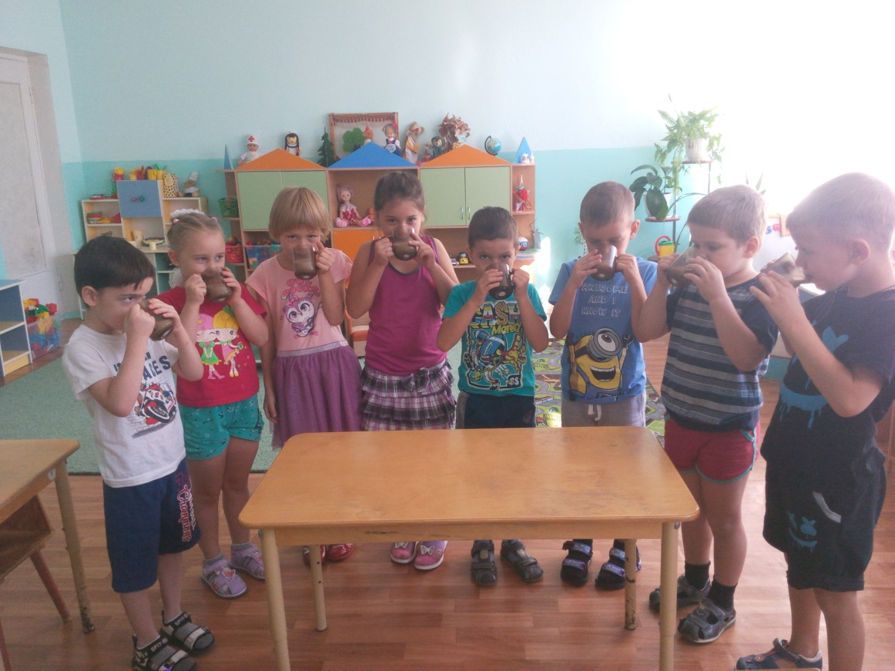

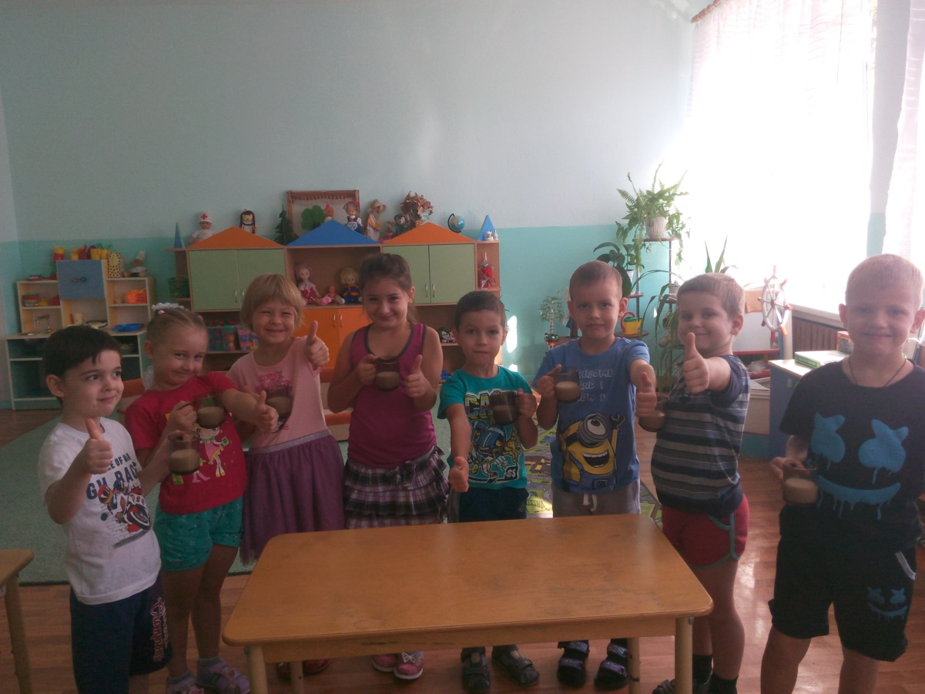

**Конспект занятия «Разговор о правильном питании»**

**Цель:**

Формирование у дошкольников основ рационального питания, представления о необходимости заботы о своем здоровье, о важности правильного питания, как составной части сохранения и укрепления здоровья.

**Задачи:**

*Образовательные:*

- дать представления детям о продуктах — основных источниках белков, жиров и углеводов, а также витаминов и минеральных веществ.

- развивать представления детей о важности разнообразия в рационе питания человека.

- помочь детям понять, что здоровье зависит от правильного питания, еда должна быть не только вкусной, но и полезной.

- продолжать формировать у детей представление о необходимости заботы о своем здоровье.

*Развивающие:*

- развивать слуховое и зрительное восприятие, зрительную память.

- стимулировать развитие мыслительных процессов детей (анализ, синтез, классификация).

- закрепить соблюдение детьми правил питания.

*Воспитательные:*

- Прививать интерес к получению знаний.

- Воспитывать доброжелательное отношение друг к другу.

- Воспитывать у детей желание оказать помощь

**Методы и приёмы.**

Мультимедийная презентация, дидактические игры, словесные загадки, поощрение. Наглядное рассматривание разрезных картинок «Пирамиды здоровья», составление «Пирамиды здоровья», выполнение движений физкультминутки.

**Предварительная работа.**

Дидактические игры «Витаминная семья», «Пирамида здоровья», «Узнай по запаху», «Найди различия», «Полезное-не полезное»; словесные игры «Отгадай, что опишу», «Кто больше назовёт…»; беседы о здоровье; разучивание загадок, стихов, пословиц, поговорок.

**Материалы и оборудование.**

1. Мультимедийное оборудование.

2. 2 набора картинок «Пирамида здоровья» в двух конвертах,

3. Мяч, две корзины, муляжи овощей и фруктов.

**Ход занятия.**

Дети стоят вокруг воспитателя (на подоконнике лежит ярко-желтый конверт).

Воспитатель: Ребята, посмотрите, какое солнечное утро, солнышко протянуло свои лучики прямо к нам в окошко. Ой, а что это там лежит на подоконнике? (Берет конверт) Это послание, только оно не простое, а в электронном виде. Чтобы его прочесть, нам понадобится компьютер.

Воспитатель включает презентацию.

*Слайд 1.*

Воспитатель: Да это же послание от Солнышка «Витаминки – Солнышка крупинки». А кто знает, для чего нам нужно солнышко? (Ответы детей) Правильно, солнышко нам дарит свет, тепло, энергию, которые нужны всему живому, ведь солнце, воздух и вода – лучшие помощники и друзья не только животных и растений, но и человека. С ними необходимо подружиться. Утром Солнышко будит нас и мы спешим на зарядку:

Солнце глянуло в кроватку,

Раз, два, три, четыре, пять.

Все мы делаем зарядку.

Надо нам присесть и встать.

Руки вытянуть пошире,

Раз, два, три, четыре, пять.

Наклониться – три, четыре.

И на месте поскакать.

На носок, потом на пятку.

Все мы делаем зарядку.

(Дети делают те движения, о которых говорится в стихотворении)

*Слайд 2.*

Без солнышка не было бы жизни на земле. Посмотрите, сколько вырастает на грядке, благодаря солнышку. Ребята, а как вы питаетесь? Какие полезные продукты вам дают в детском саду? (Ответы детей: салаты из овощей, запеканки, молочные каши, компоты, соки и т. д.) Вот сколько полезных продуктов получаем мы в детском саду.

*Слайд 3.*

Воспитатель: Солнышко хочет поиграть – загадать нам загадки.

Фрукт похож на неваляшку,

Носит желтую рубашку.

Тишину в саду нарушив,

С дерева упала. (груша)

Кто там спрятал под листок

Свой румяный крепкий бок?

Под листы-панамочки

Прячутся в зной. (яблочки)

Знают этот фрукт детишки,

Любят есть его мартышки.

Родом он из жарких стран.

Высоко растет. (банан)

Этот фрукт в рубашке яркой

Любит, чтобы было жарко.

Не растет среди осин

Круглый рыжий. (апельсин)

Зеленый полосатый шар,

С начинкой алой словно жар,

Лежит на грядке, зреет…Ну,

Скажите, что это (арбуз)

Кто-то там, в углу садовом,

В скромном платьице лиловом

Прячется в листве пугливо.

Догадались? Это. (слива)

Много ягод в огороде,

Все красны, как на подбор.

Собирают все их быстро

И кладут скорее в рот. (клубника)

Воспитатель: А как мы можем назвать все, что появилось на экране? (ответы детей) Правильно, фрукты и ягоды.

*Слайд 4.*

Воспитатель: Это еще не все:

И зелен, и густ на грядке вырос куст.

Покопай немножко: под кустом (картошка)

Наши поросятки выросли на грядке,

К солнышку бочком, хвостики крючком.

Эти поросятки играют с нами в прятки. (огурцы)

Как на нашей грядке выросли загадки

Сочные да крупные, вот такие круглые.

Летом зеленеют, к осени краснеют. (помидоры)

Корешок оранжевый под землей сидит,

Кладезь витаминов он в себе хранит,

Помогает деткам здоровее стать,

Что это за овощ, можете сказать? (морковь)

Заставит плакать всех вокруг,

Хоть он и не драчун, а … (лук)

В этих желтых пирамидках

Сотни зерен аппетитных. (кукуруза)

Воспитатель: Как назовем одним словом все, что изображено на экране? (ответы детей) Правильно, овощи. А теперь давайте поиграем, проверим, как вы отличаете овощи от фруктов. (Дидактическая игра «Свари борщ, компот»)

*Слайд 5*

И фрукты, и овощи необходимы нашему организму, в них содержится много полезных веществ и витаминов. Но для того чтобы быть сильными и здоровыми, что нам еще нужно? (ответы детей: молоко, кефир, яйца, рыба, мясо)

*Слайд 6.*

Воспитатель: благодаря всем этим продуктам наш организм развивается, становится крепким, не болеет. Так для нашего сердца полезны помидоры, картофель, сливы. Чтобы хорошо работал мозг, необходимо кушать рыбу, грецкие орехи, для крепких костей полезны … (дети: молочные продукты) и апельсин. Для укрепления глаз нужно кушать не только морковь, но и кукурузу, яйца. Волосы будут красивыми, если не забывать про зеленые овощи, фасоль, рыбу.

*Слайд 7.*

Воспитатель: Почему полезны все эти продукты? (ответы детей) Молодцы, в них содержатся витамины и минералы, необходимые для «строительства» нашего организма. Это такие вещества, которые нужны организму для повышения работоспособности, сопротивляемости к инфекционным заболеваниям. Они способствуют росту нашего тела. Больше всего витаминов содержат овощи и фрукты. Мы сами являемся строителями своего организма и от нас зависит, вырастет он сильным, крепким и здоровым или же будет слабым и больным. Вот витамины, которые содержатся в продуктах, их принято обозначать большими латинскими буквами: А, В1, В2, В5, С, D и т. д.

*Слайд 8.*

А вот Солнышко показывает нам «Пирамиду здоровья», которая показывает, что и в каком количестве нам необходимо из продуктов питания. Основой всего служат хлеб, каши, макароны, рис. Они содержат углеводы – источник энергии. Много нужно овощей и фруктов, содержащих витамины и позволяющих организму не болеть и в равных количествах нужны молочные продукты и мясо, рыба, яйца. А вот жир, масло и сладости надо употреблять умеренно.

Давайте поиграем. Вот два конверта, в них находятся карточки с изображениями продуктов питания. Необходимо выстроить «Пирамиды здоровья». Давайте разделимся на две команды (дети строятся, рассчитываются на «первый, второй…» и по сигналу складывают «Пирамиды здоровья». После выполнения задания идет совместный анализ, при необходимости корректировка.)

*Слайд 9.*

Воспитатель: А что это наше Солнышко загрустило? (Дети называют то, что изображено на слайде: гамбургер, майонез, кетчуп, кока-колу). А как вы думаете, почему наше Солнышко загрустило? (ответы детей и в зависимости от них объяснение воспитателя, почему эта пища вредна для человеческого организма, особенно для детского.) Помните, я вам говорила, что мы сами являемся строителями нашего организма, и от нас зависит, будет он здоровым или слабым и больным.

*Слайд 10.*

Воспитатель: А нам пора прощаться с Солнышком и на память оно оставило для каждого из нас свою частичку:

Протяни под солнышко ладони,

Утром или вечером, чуть-чуть,

И тогда на синем небосклоне

Радость тебе сможет подмигнуть.

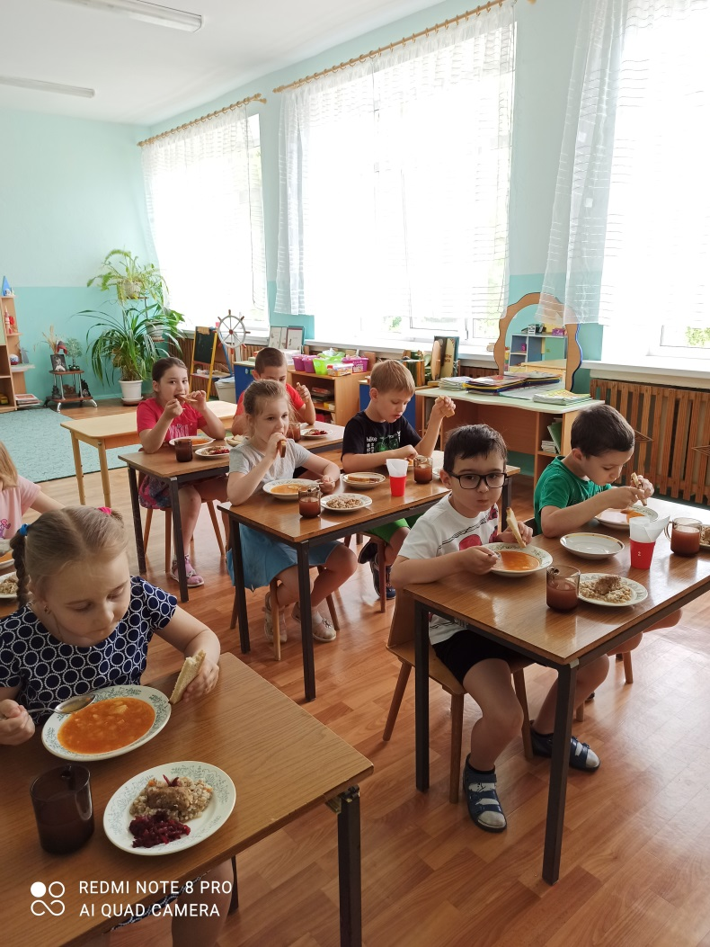

ДИДАКТИЧЕСКИЕ ИГРЫ

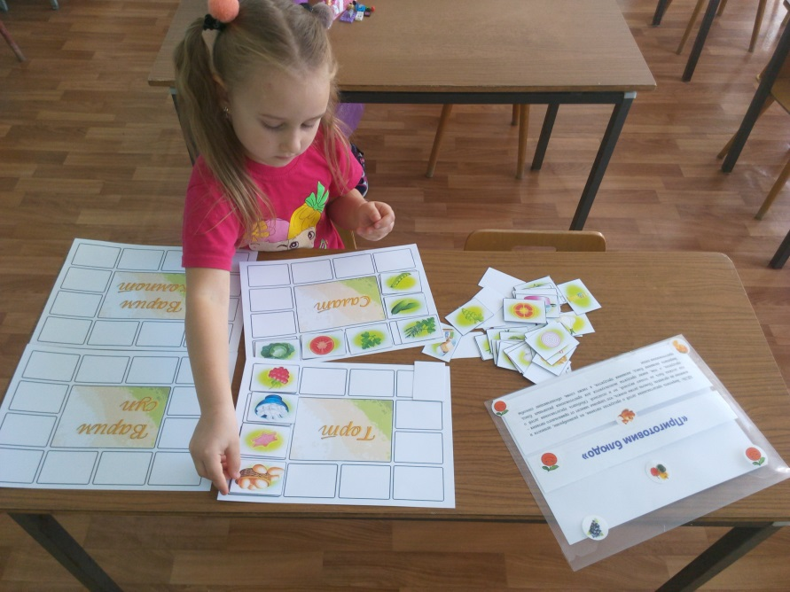

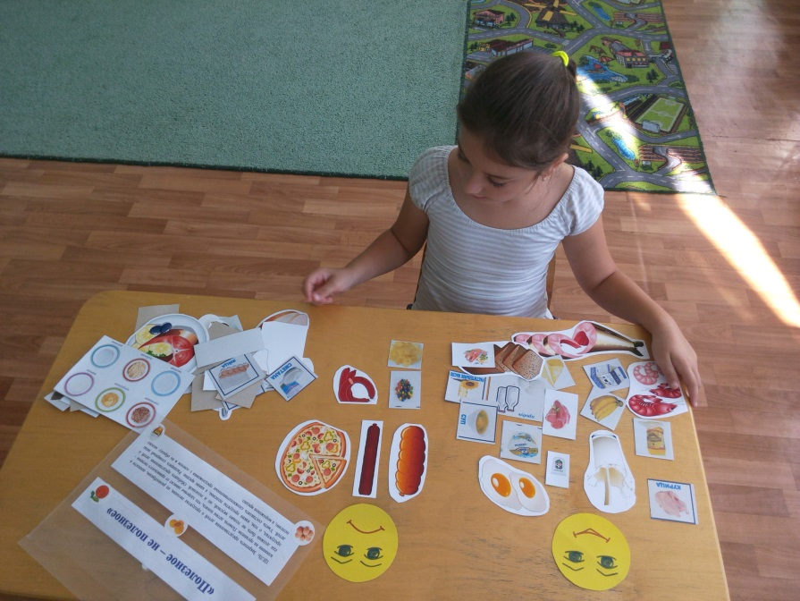

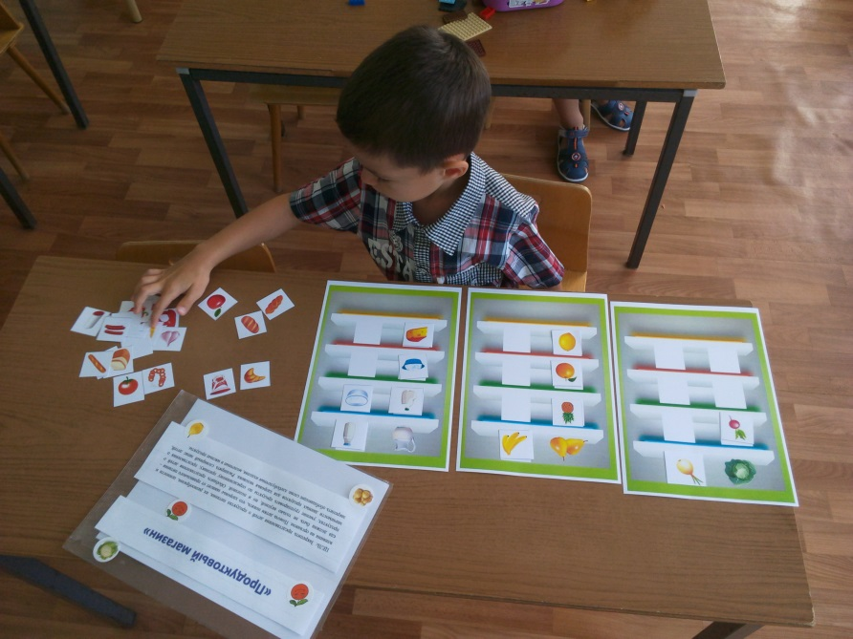

**Игра - викторина «Юные знатоки правильного питания»**

**Цель:**Формировать у детей понятие о здоровом образе жизни, о правильном питании.

**Задачи:**

*Образовательные:* Расширять и систематизировать знания детей о правильном питании, о полезных продуктах.

*Развивающие:*Развивать кругозор и словарный запас. Развивать навыки работы в коллективе, развивать чувство сотрудничества.

*Воспитательные:*Воспитывать у детей стремление к здоровому образу жизни и к правильному питанию.

**Предварительная работа:**Беседыо полезных продуктах, о витаминах, правилах питания. Рассматривание книг, альбомов, иллюстраций. Просмотр презентаций.

**Материалы и оборудование:**Иллюстрации, мультимедийное оборудование, апельсины.

**Ход викторины:**

**Воспитатель:**Здравствуйте дети! Сегодня мы с вами проведём игру – викторину «Юные знатоки правильного питания». Устроим маленькое соревнование и узнаем, кто из вас является лучшим знатоком правильного питания. Предлагаю вам проявить свои умения и знания в игре - викторине. Вместе мы попробуем разобраться, что означает «правильное питание», какие продукты полезные, а какие представляют опасность для нашего здоровья. Я буду внимательно следить за ответами, и оценивать каждое задание, в конце подведём итоги викторины. За каждый правильный каждый из вас будет получать витамину – символ победы. У кого будет больше витамин, тот и победит. Победителям будет присвоено звание «Юного знатока правильного питания». Желаю всем удачи! Все готовы?

**Дети:**Да!

**Воспитатель:**Дети, я открою вам маленький секрет! Наше здоровье можно сравнить с солнышком, у которого много лучиков. Эти лучики живут в каждой клеточке вашего организма. И наша задача сегодня – их все отыскать. Готовы?

**1 задание: Игра - разминка «Что такое здоровый образ жизни?»**

*Дети отвечают на вопрос. При каждом правильном ответе на солнышке открываются лучики.*

1. Занятия физкультурой и спортом;
2. Утренняя гимнастика;
3. Закаливание;
4. Правильное питание;
5. Режим дня;
6. Личная гигиена;
7. Здоровый сон;
8. Прогулки на свежем воздухе;
9. Употребление витаминов.

**Воспитатель:** Молодцы! Справились с разминкой!

Разминка позади, теперь можно переходить к основным заданиям. Мы говорили, что для здоровья необходимо правильно питаться. Давайте вспомним, какие продукты полезные, а какие не полезные.

**2 задание: Игра «Полезно - неполезно»**

**Воспитатель:**Дети, а сейчас мы с вами поиграем. Я буду называть продукты, если продукт полезный, хлопните в ладоши и громко скажите «Да!», если неполезный, тогда все дружно топните и скажите «Нет! »

- Компот (Да)

- Пепси, лимонад (Нет)

- Жвачка (Нет)

- Конфеты (Нет)

- Овощи (Да)

- Чипсы хрустящие (Нет)

- Молоко и каша (Да)

- Фрукты, простокваша (Да)

**3 задание: Игра «Овощи с грядки»**

Овощи – это очень полезные продукты, которые необходимы каждому человеку для защиты иммунитета и хорошего здоровья, особенно они важны для растущего детского организма.

1. Какой овощ очень полезен для зрения?

* **Морковь**
* Картофель
* Помидор

2. Какой овощ называют вторым хлебом?

* Баклажан
* **Картофель**
* Капуста

3. В каком овоще больше всего витамина С?

* В помидоре
* В свёкле
* **В сладком красном перце**

4. Какое название ещё имеет помидор?

* **Томат**
* Синьор
* Плод

5. Один из самых крупных овощей

* **Тыква**
* Баклажан
* Кабачок

**Воспитатель:**Молодцы, хорошо справились с этим заданием. А теперь давайте немного отдохнём.

**Физкультминутка «Обед на грядке»**

Спрятались на грядке ловко  
Репка, свекла и морковка*. (Присесть, прикрыть глаза руками)*За ботву потянем,  
Из земли достанем. (*Встали, руками снизу вверх имитируем движения «дергаем морковку»)*Будет малышам обед:  
Борщ, пюре и винегрет. *(Высокие прыжки с поворотами в разные стороны)*

Раз, два, три, четыре, *(Ходьба на месте)*  
Дети овощи учили: *(Прыжки на месте)*  
Лук, редиска, кабачок, *(Наклоны вправо-влево)*Хрен, морковка и чеснок. *(Хлопки в ладоши)*

**4 задание:  «Вкусный обед»**

**Воспитатель:**А сейчас, я предлагаю поделиться на команды. *У*каждой команды будет набор  продуктов. Участники должны придумать из них по два блюда согласно принципам правильного питания. Победит та команда, приготовившая блюда первыми.

**1 команда.**Томат, огурец, лук, укроп, сметана – САЛАТ.

Томат, морковь, картофель, капуста, лук – ЩИ.

**2 команда.**Яйца, сахар, молоко, мука, масло – БЛИНЫ.

Яйца, сахар, сгущенное молоко, мука, масло – ТОРТ.

**3 команда.**Малина, цветки липы, лимон, сахар, мед – ЧАЙ.

Вишня, слива, клубника, яблоко, сахар – КОМПОТ.

**Воспитатель:** Здорово, вы отлично справились с заданием повара. Показали хорошие знания в приготовлении полезной пищи.

А сейчас я хочу рассказать вам такую **притчу:**

 «Жил мудрец, который знал все. Один человек захотел доказать, что мудрец обманывает. Ведь, как он считал, все знать невозможно.

Зажав в ладонях бабочку, он спросил: «Скажи, мудрец, какая бабочка у меня в руках: мертвая или живая?! А сам думает: «Скажет живая – я ее умертвлю, скажет мертвая – выпущу».

Мудрец, подумав, ответил: «Все в твоих руках».

Дети, что вы поняли из этой притчи?

**Дети:**Все в наших руках!

**Воспитатель:**Молодцы! Вы сегодня хорошо справились с заданиями. Пора подвести итоги нашего конкурса-викторины. Сейчас мы подсчитаем, у кого сколько витамин! Здорово! У всех одинаково!

*Воспитатель подводит итоги. Вручает апельсины победителям.*